重庆市公安局关于印发
“证照分离”改革事项管理措施的通知
渝公规〔2018〕14号

各公安分局，各区县（自治县）公安局，各专业公安机关，市公安局各直属单位：
按照国务院、市政府全面推开“证照分离”改革工作要求，已就国务院确定的第一批“证照分离”改革事项中涉及公安机关的6项逐一制定管理措施，于2018年11月10日起在全市范围内实施。现印发给你们，请认真抓好落实。
特此通知。
附件:1.公安机关第一批推开“证照分离”改革具体事项表
2.因私出入境中介机构资格认定（境外就业除外）管理措施
3.保安培训许可证核发管理措施
4.旅馆业特种行业许可证核发管理措施
5.保安服务许可证核发管理措施
6-1.爆破作业单位许可证核发（Ⅰ）管理措施
6-2.爆破作业单位许可证核发（Ⅱ）管理措施
7.制造、销售弩或营业性射击场开设弩射项目审批管理措施
重庆市公安局
2018年11月6日
（联系人：改革办顾莉；联系电话：63960094）

附件1
公安机关第一批推开“证照分离”改革具体事项表
序号 | 事项名称 | 实施机关 | 改革方式 | 改革举措 | 证照关系 | 备注
1 | 因私出入境中介机构资格认定（境外就业除外） | 市公安局 | 直接取消审批 | 1.修改《国务院对确需保留的行政审批项目设定行政许可的决定》等有关规定。  2.推进部门间信息共享应用，明确取消审批后的事中事后监管重点。 | 无 | 我市对应项目为：因私出入境中介服务机构资格认定（境外就业、留学除外）
2 | 保安培训许可证核发 | 市公安局 | 实行告知承诺 | 1.制作告知承诺书，并向申请人提供示范文本，一次性告知审批条件和所需材料。对申请人承诺符合审批条件并提交材料的，当场发放许可证。2.申请人达到法定条件前，不得从事相关经营活动。3.加强事中事后监管，实行全覆盖例行检查，发现实际情况与承诺内容不符的，依法撤销审批并予以从重处罚。 | 后置审批 | 我市对应项目为：保安培训机构设立审批
3 | 旅馆业特种行业许可证核发 | 区县公安局 | 实行告知承诺 | 1.制作告知承诺书，并向申请人提供示范文本，一次性告知审批条件和所需材料。对申请人承诺符合审批条件并提交材料的，当场发放许可证。2.申请人达到法定条件前，不得从事相关经营活动。3.加强事中事后监管，实行全覆盖例行检查，发现实际情况与承诺内容不符的，依法撤销审批并予以从重处罚。 | 后置审批
4 | 保安服务许可证核发 | 市公安局 | 优化准入服务 | 1.推广网上业务办理。2.压缩审批时限，将法定审批时限压缩三分之一。3.精简审批材料，在线获取核验营业执照、本地户籍的法定代表人及主要管理人员无犯罪记录证明、企业名称预先核准通知书等材料。4.公示审批程序、受理条件和办理标准，公开办理进度。5.推进部门间信息共享应用，加强事中事后监管。 | 登记前置 | 我市对应项目为：保安服务公司设立审批
5 | 爆破作业单位许可证核发 | 市公安局  区县公安局 | 优化准入服务 | 1.推广网上业务办理。2.压缩审批时限，将法定审批时限压缩三分之一。3.精简审批材料，在线获取核验本行政区域内公安机关出具的涉爆从业人员从业资格证明等材料。4.公示审批程序、受理条件和办理标准，公开办理进度。5.推进部门间信息共享应用，加强事中事后监管。 | 登记前置 | 我市对应项目分为：营业性爆破作业单位许可；非营业性爆破作业单位许可
6 | 制造、销售弩或营业性射击场开设弩射项目审批 | 市公安局 | 优化准入服务 | 1.推广网上业务办理。2.压缩审批时限，将法定审批时限压缩三分之一。3.精简审批材料，在线获取核验营业执照等材料。4.公示审批程序、受理条件和办理标准，公开办理进度。5.推进部门间信息共享应用，加强事中事后监管。 | 登记前置 | 我市对应项目为“弩的制造、销售、进口、运输和使用审批”

附件2：
因私出入境中介机构资格认定
（境外就业除外）管理措施

一、项目名称
我市对应项目名称为“因私出入境中介服务机构资格认定
（境外就业、留学除外）”

二、服务指南、流程图
无（属直接取消审批项目）

三、监管措施
取消因私出入境中介资格认定后，重庆市公安局出入境管理部门按照国家移民管理局要求，进一步加强事后监管。一是坚持属地管理。因私出入境中介机构的监管工作实行属地管理，各区县公安出入境管理部门要依法履职，加强对辖区因私出入境中介机构的监管工作。二是强化部门协作。进一步加强与工商部门的协作联系，通过信息共享和协作联动，提升管理效能。三是严格依法查处。对涉嫌组织他人偷越国（边）境、骗取出入境证件等妨害国（边）境违法犯罪行为的因私出入境中介机构，属地区县公安出入境管理部门要严格依法履行查处职责。
附件3：
保安培训许可证核发管理措施

一、项目名称
我市对应项目名称为“保安培训机构设立审批”

二、服务指南、流程图
（一）服务指南
1.适用范围：申请保安培训许可证有关工作事项。
2.事项审查类型：实行告知承诺、即审即办
3.审批依据：（1）《保安服务管理条例》第三十二至三十五条；（2）《公安机关实施保安服务管理条例办法》第三十一至三十四条。
4.受理机构：区县公安机关治安管理部门
5.决定机构：重庆市公安局
6.数量限制：无
7.申请条件：根据《保安服务管理条例》等规定，申请条件包括:（1）是依法设立的保安服务公司或者依法设立的具有法人资格的学校、职业培训机构；（2）有保安培训所需的师资力量，其中保安专业师资人员应当具有大学本科以上学历或者10年以上治安保卫管理工作经历；（3）有保安培训所需的场所、设施等教学条件。
8.禁止性要求：无
9.申请材料目录：
序号 | 材料名称 | 材料类型 | 原件数 | 复印件
1 | 设立申请书 | 纸质版 | 3 | 0
2 | 法人资格证明 | 纸质版 | 1 | 0
3 | 培训所需的场所、设施、设备等来源的有效证明，并载明产权归属 | 纸质版 | 1 | 0
4 | 申请人、法定代表人的有效证件，主要管理人员和师资人员的资格证明文件 | 纸质版 | 1 | 0
5 | 告知承诺书 | 纸质版 | 2 | 0
10.办理形式：马上办
11.办理基本流程：
（1）区县公安机关治安管理部门受理
（2）区县公安机关审核
（3）重庆市公安局治安总队复审
（4）重庆市公安局决定
（5）重庆市公安局治安总队制证、发证
12.办结时限：法定时限：30个工作日。承诺时限：申请人承诺符合审批条件并提交材料的当场发放许可证。
13.收费依据及标准：无
14.结果送达：书面送达
15.咨询和监督投诉渠道：咨询电话：023-63961648；投诉电话：023-63961686
16.办公地址和时间：区县公安机关公布的办公地址和时间
17.办理进程和结果公开查询：可通过重庆市网上办事大厅查询。

（二）流程图
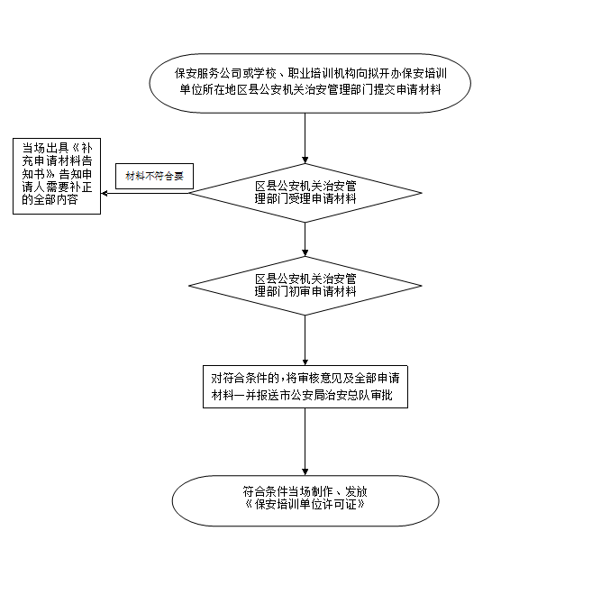
三、告知承诺制材料
（一）告知承诺申请材料目录
1.重庆市设立保安培训单位申请书。载明申请人基本情况、拟设立培训机构名称、培训目标、培训规模、培训内容、培训条件和内部管理制度等。上述保安培训机构内部管理制度是指：（1）保安培训机构章程；（2）教学管理制度；（3）教职工管理制度，主要是教师聘用管理规定、教师（班主任）职责及考核管理规定；（4）学员管理制度，主要是学员守则、学员档案管理规定；（5）培训设施、设备管理制度；（6）资产和财务管理制度；（7）培训内容。
2.法人资格证明。申请主体为依法设立的保安服务公司，应提供保安服务许可证、企业法人营业执照、组织机构代码证等相关证明文件；申请主体为依法设立的具有法人资格的学校、职业培训机构的，应提供组织机构代码证、办学许可证或者民办非企业单位登记证书等相关证明文件。
3.培训所需的场所、设施、设备等来源的有效证明，并载明产权归属。上述有效证明是指：（1）培训所需场所的平面图；（2）产权证明或者租赁合同。是自有场地的应出具产权证明，租赁或借用场地的应出具与产权人（或授权使用人）签订的有效协议，且租赁期2年以上；（3）提供学员住宿的，应提供住宿和餐饮等生活设施设备相关有效证明和安全、消防、卫生等合格证明。
4.申请人、法定代表人、主要管理人员和师资人员的资格证明文件。上述相关资格证明文件是指：（1）申请人、法定代表人的有效身份证件；（2）主要管理人员相关资格证明。主要是有效身份证件、管理部门或公司的任命书；（3）专、兼职师资人员的有效身份证件、学历证书、教师证、相关职业资格证书等。
5.保安培训机构设立审批告知承诺书。

（二）申请表
重庆市保安培训单位设立申请表
第一联 （此联由市公安局治安管理部门存档）
申请单位基本信息
单位名称 |  |  |  |  |  |  |  | 法定代表人姓名
详细地址 |  |  |  |  |  |  |  | 单位性质
拟设保安培训单位信息
单位名称 |  |  |  |  |  |  |  | 单位性质
详细地址 |  |  |  |  |  |  |  | 注册资金
法定代表人或主要负责人姓名 |  |  | 身份证号码 |  |  |  |  |  |  | 联系电话
目标规划 |  | 发展规划□ 招生简章□ 教学计划□ 教学大纲□ 培训教材目录□
培训内容 |  | 门卫□ 巡逻□ 守护□ 押运□ 随身护卫□ 安全检查□ 安全技术防范□ 安全咨询□ 区域秩序维护□ 枪支使用□
培训规模 |  |  | 师资人数 |  |  |  |  |  |  |  | 专职师资人数
校园面积 |  |  | 训练场地 |  |  |  |  |  | 校舍面积 |  |  |  |  | 馆藏图书
内部管理制度 |  | 教学管理制度□教师管理制度□ 学员管理制度□ 考核鉴定制度□ 财务管理制度□
设立培训单位申请书 |  |  | 我单位符合《保安服务管理条例》、《公安机关实施保安服务管理条例办法》和《重庆市保安培训单位许可工作规范（试行）》规定的相关条件，现申请从事保安培训工作，请予以核准。同时承诺：所提交的申请备案材料真实、合法、有效，并对因提交虚假材料所引发的一切后果承担相应的法律责任。  法定代表人签字（捺手印）：  年 月 日
审批信息
提交材料情况（在已提交齐全材料后“□”内打钩） |  |  |  | 设立申请书□,依法设立的保安服务公司或者依法设立的具有法人资格的学校、职业培训机构资质证明□,师资力量学历证明或相关工作经历证明□,保安培训所需的场所、设施等教学条件证明□,申请人有效身份证件□,法定代表人的有效身份证件□,主要管理人员和师资人员的相关资格证明文件□
区县公安 机关审核 意见 | 区县级公安治安管理部门意见 |  |  | 审核人： （印章）  年 月 日
区县公安 机关审核 意见 | 分管局领导意见 |  |  | 审核人： （印章）  年 月 日
市级公安 机关审批 意见 | 市级公安治安管理部门意见 |  |  | 审核人： （印章）  年 月 日
市级公安 机关审批 意见 | 分管局领导意见 |  |  | 审核人： （印章）  年 月 日
提交申请人姓名 |  |  |  | 身份证号码 |  |  |  |  |  |  |  |  | 联系电话
重庆市保安培训单位设立申请表
第二联 （此联由区县公安机关治安管理部门存档）
申请单位基本信息
单位名称 |  |  |  |  |  |  |  | 法定代表人姓名
详细地址 |  |  |  |  |  |  |  | 单位性质
拟设保安培训单位信息
单位名称 |  |  |  |  |  |  |  | 单位性质
详细地址 |  |  |  |  |  |  |  | 注册资金
法定代表人或主要负责人姓名 |  |  | 身份证号码 |  |  |  |  |  |  | 联系电话
目标规划 |  | 发展规划□ 招生简章□ 教学计划□ 教学大纲□ 培训教材目录□
培训内容 |  | 门卫□ 巡逻□ 守护□ 押运□ 随身护卫□ 安全检查□ 安全技术防范□ 安全咨询□ 区域秩序维护□ 枪支使用□
培训规模 |  |  | 师资人数 |  |  |  |  |  |  |  | 专职师资人数
校园面积 |  |  | 训练场地 |  |  |  |  |  | 校舍面积 |  |  |  |  | 馆藏图书
内部管理制度 |  | 教学管理制度□教师管理制度□ 学员管理制度□ 考核鉴定制度□ 财务管理制度□
设立培训单位申请书 |  |  | 我单位符合《保安服务管理条例》、《公安机关实施保安服务管理条例办法》和《重庆市保安培训单位许可工作规范（试行）》规定的相关条件，现申请从事保安培训工作，请予以核准。同时承诺：所提交的申请备案材料真实、合法、有效，并对因提交虚假材料所引发的一切后果承担相应的法律责任。  法定代表人签字（捺手印）：  年 月 日
审批信息
提交材料情况（在已提交齐全材料后“□”内打钩） |  |  |  | 设立申请书□,依法设立的保安服务公司或者依法设立的具有法人资格的学校、职业培训机构资质证明□,师资力量学历证明或相关工作经历证明□,保安培训所需的场所、设施等教学条件证明□,申请人有效身份证件□,法定代表人的有效身份证件□,主要管理人员和师资人员的相关资格证明文件□
区县公安 机关审核 意见 | 区县级公安治安管理部门意见 |  |  | 审核人： （印章）  年 月 日
区县公安 机关审核 意见 | 分管局领导意见 |  |  | 审核人： （印章）  年 月 日
市级公安 机关审批 意见 | 市级公安治安管理部门意见 |  |  | 审核人： （印章）  年 月 日
市级公安 机关审批 意见 | 分管局领导意见 |  |  | 审核人： （印章）  年 月 日
提交申请人姓名 |  |  |  | 身份证号码 |  |  |  |  |  |  |  |  | 联系电话
重庆市保安培训单位设立申请表
第三联 （此联由申请单位存档）
申请单位基本信息
单位名称 |  |  |  |  |  |  |  | 法定代表人姓名
详细地址 |  |  |  |  |  |  |  | 单位性质
拟设保安培训单位信息
单位名称 |  |  |  |  |  |  |  | 单位性质
详细地址 |  |  |  |  |  |  |  | 注册资金
法定代表人或主要负责人姓名 |  |  | 身份证号码 |  |  |  |  |  |  | 联系电话
目标规划 |  | 发展规划□ 招生简章□ 教学计划□ 教学大纲□ 培训教材目录□
培训内容 |  | 门卫□ 巡逻□ 守护□ 押运□ 随身护卫□ 安全检查□ 安全技术防范□ 安全咨询□ 区域秩序维护□ 枪支使用□
培训规模 |  |  | 师资人数 |  |  |  |  |  |  |  | 专职师资人数
校园面积 |  |  | 训练场地 |  |  |  |  |  | 校舍面积 |  |  |  |  | 馆藏图书
内部管理制度 |  | 教学管理制度□教师管理制度□ 学员管理制度□ 考核鉴定制度□ 财务管理制度□
设立培训单位申请书 |  |  | 我单位符合《保安服务管理条例》、《公安机关实施保安服务管理条例办法》和《重庆市保安培训单位许可工作规范（试行）》规定的相关条件，现申请从事保安培训工作，请予以核准。同时承诺：所提交的申请备案材料真实、合法、有效，并对因提交虚假材料所引发的一切后果承担相应的法律责任。  法定代表人签字（捺手印）：  年 月 日
审批信息
提交材料情况（在已提交齐全材料后“□”内打钩） |  |  |  | 设立申请书□,依法设立的保安服务公司或者依法设立的具有法人资格的学校、职业培训机构资质证明□,师资力量学历证明或相关工作经历证明□,保安培训所需的场所、设施等教学条件证明□,申请人有效身份证件□,法定代表人的有效身份证件□,主要管理人员和师资人员的相关资格证明文件□
区县公安 机关审核 意见 | 区县级公安治安管理部门意见 |  |  | 审核人： （印章）  年 月 日
区县公安 机关审核 意见 | 分管局领导意见 |  |  | 审核人： （印章）  年 月 日
市级公安 机关审批 意见 | 市级公安治安管理部门意见 |  |  | 审核人： （印章）  年 月 日
市级公安 机关审批 意见 | 分管局领导意见 |  |  | 审核人： （印章）  年 月 日
提交申请人姓名 |  |  |  | 身份证号码 |  |  |  |  |  |  |  |  | 联系电话

（三）告知承诺书

重庆市_______________（行政审批机关名称）
行政审批告知承诺书
（保安培训机构设立审批）
﹝_____年﹞第_____号

申请人：
（自然人）
姓 名：___________________
证件类型：___________________编号：___________________
联系方式：___________________
（法人）
单位名称：____________________
法定代表人：__________________地址：__________________
联系方式：_________________________
行政审批机关：_____________________
联系人姓名：_______________________
联系方式：_________________________

行政审批机关的告知

按照重庆市推进“证照分离”改革要求，本行政审批机关就行政审批事项告知如下：
一、审批依据
本行政审批事项的依据为：
1、《保安服务管理条例》第三十三条规定：申请从事保安培训的单位，应当向所在地设区的市级人民政府公安机关提交申请书以及能够证明其符合本条例第三十二条规定条件的材料。受理的公安机关应当自收到申请材料之日起15日内进行审核，并将审核意见报所在地的省、自治区、直辖市人民政府公安机关。省、自治区、直辖市人民政府公安机关应当自收到审核意见之日起15日内作出决定，对符合条件的，发放保安培训许可证；对不符合条件的，书面通知申请人并说明理由。
2、《公安机关实施保安服务管理条例办法》第三十一条规定：申请设立保安培训单位，应当向设区市的公安机关提交下列材料： （一）设立申请书（应当载明申请人基本情况、拟设立培训单位名称、培训目标、培训规模、培训内容、培训条件和内部管理制度等）；（二）符合《条例》第三十二条规定条件的证明文件；（三）申请人、法定代表人的有效身份证件，主要管理人员和师资人员的相关资格证明文件。
3、《保安培训机构管理办法》第五条规定：申请设立保安培训机构，应当填写《保安培训机构设立申请表》，并提供下列资料，报所在地设区的市级人民政府公安机关审查：（一）设立报告，内容包括申请人、培训机构名称、培养目标、培训规模、培训层次、培训内容、培训条件和内部管理制度等；（二）资产来源、资金数额及有效证明文件，并载明产权归属；（三）申请人、法定代表人、管理人员和师资人员的相关资格证明文件。
二、法定条件
本行政审批事项获得批准应当具备下列条件、标准和技术要求：
（一）设立保安培训机构应当具备下列条件：
1、是依法设立的保安服务公司或者依法设立的具有法人资格的学校、职业培训机构；
2、有保安培训所需的师资力量，其中保安专业师资人员应当具有大学本科以上学历或者10年以上治安保卫管理工作经历；
3、有保安培训所需的场所、设施等教学条件。
（二）保安培训所需场地、设施等教学条件是指：
1、具有与培训规模相适应的校园、校舍和与培训内容相匹配、满足培训要求的训练馆、图书馆、阅览室、实验、实习设施和仪器设备；
2、培训规模为500人（每期）以下的保安培训单位占地面积不少于15亩，其中教学、行政用房建筑面积不少于1000平方米，训练场地不少于1000平方米，馆藏图书不少于2000种(册)，学员住房不少于50间；
3、培训规模在500人（每期）以上的占地面积不少于30亩，其中教学、行政用房建筑面积不少于2000平方米，训练场地不少于2000平方米，馆藏图书不少于5000种（册），学员住房不少于70间；
4、学员住房每间面积不少于20平方米，每间住房容纳量不能超过8人，所有建筑必须符合国家安全规定；
三、应当提交的材料
根据审批依据和法定条件，本行政审批事项获得批准，申请人应当提交下列材料：
（一）设立申请书，载明申请人基本情况、拟设立培训机构名称、培训目标、培训规模、培训内容、培训条件和内部管理制度等；
上述保安培训机构内部管理制度是指：
1、保安培训机构章程；
2、教学管理制度；
3、教职工管理制度，主要是教师聘用管理规定、教师（班主任）职责及考核管理规定；
4、学员管理制度，主要是学员守则、学员档案管理制度；
5、培训设施、设备管理制度；
6、资产和财务管理制度。
（二）法人资格证明。申请主体为依法设立的保安服务公司的，应提供保安服务许可证、企业法人营业执照、组织机构代码证等相关证明文件，申请主体为依法设立的具有法人资格的学校、职业培训机构的，应提供组织机构代码证、办学许可证或者民办非企业单位登记证书等相关证明文件；
（三）培训所需的场所、设施、设备等来源的有效证明，并载明产权归属；
上述有效证明是指：
1、培训所需场所的平面图；
2、产权证明或者租赁合同，是自有场地和设施设备的应出具产权证明，租赁或借用场地和设施设备的应出具与产权人（或授权使用人）签订的有效协议，且租赁期为2年以上；
3、提供学员住宿的，应提供住宿和餐饮等生活设施设备相关有效证明和安全、消防、卫生等合格证明。
（四）申请人、法定代表人、主要管理人员和师资人员的相关资格证明文件。
上述相关资格证明文件是指：
1、有效身份证件；
2、主管部门或公司的任命书等；
3、师资人员的学历证书、教师证、相关职业资格证书；
四、已经提交的材料
1、下列材料，申请人已经提交：
第______项、第______项、第______项、第______项。
2、下列材料，申请人应当
□在______年______月______日前提交:
第______项、第______项、第______项、第______项。
□在行政审批机关对承诺内容是否属实进行检查时提交：
第______项、第______项、第______项。
（以上由工作人员填写）
五、承诺的期限和效力
申请人愿意作出承诺的，在收到本告知承诺书之日起______日内作出承诺。
申请人作出符合上述申请条件的承诺，并提交签章的告知承诺书后，行政审批机关将当场作出行政审批决定。
申请人逾期不作出承诺的，行政审批机关将按照法律、法规和规章的有关规定实施行政审批，申请人作出不实承诺的，行政审批机关将依法作出处理，并由申请人依法承担相应的法律责任。
六、监督和法律责任
申请人应当在本告知承诺书约定的期限内提交应补充的材料。未提交材料或者提交的材料不符合要求且无法补正的，将依法撤销行政审批决定。
本行政审批机关，将在作出行政审批决定后2个月内对申请人的承诺书内容是否属实进行检查。发现申请人实际情况与承诺内容不符的，行政审批机关将要求其限期整改；整改后仍不符合条件的，依法撤销行政审批决定。
七、诚信管理
对申请人作出承诺后，未在承诺期限内提交材料的，将在行政审批机关的诚信档案系统留下记录，对申请人以后的同一行政审批申请，不再使用告知承诺的审批方式。

申请人承诺书
申请人就申请审批的 事项，现作出下列承诺：
（一）所填写的基本信息真实、准确；
（二）已经知晓行政审批机关告知的全部内容；
（三）认为自身能满足行政审批机关告知的条件、标准和要求；
（四）对于约定需要提供的材料，承诺能够在规定期限内予以提供；
（五）本人至申请之日，无违法犯罪记录，未被采取拘留、取保候审、监视居住等刑事强制措施，非社会服刑人员。
（六）上述陈述是申请人真实意思的表示；
（七）若违反承诺或者作出不实承诺的，愿意承担相应的法律责任。

承诺人： 行政审批机关：
（签字盖章） （盖章）
年 月 日 年 月 日
（一式两份）

（四）材料目录
重庆市保安培训许可证核发事项材料目录
序号 | 法定应提交的材料 | 可暂缓提交的材料 | 暂缓提交材料期限 | 备注
1 | 重庆市保安培训机构申请表
2 | 联合申办保安培训机构申请报告
3 | 合作办学协议书
4 | 民办学校办学许可证
5 | 保安培训学校办学章程与发展规划
6 | 法定代表人基本情况表、居民身份证
7 | 事业单位法人证书
8 | 组织机构代码证
9 | 场地证明材料
10 | 培训、生活场地、设施设备
11 | 初级保安员培训内容 | 可暂缓 | 60日内
12 | 初级保安员培训教学阶段课时分配 | 可暂缓 | 60日内
13 | 教学管理制度 | 可暂缓 | 60日内
14 | 教师管理制度 | 可暂缓 | 60日内
15 | 学院管理制度 | 可暂缓 | 60日内
16 | 财务管理制度 | 可暂缓 | 60日内
17 | 安全卫士管理条例 | 可暂缓 | 60日内
18 | 设备管理制度 | 可暂缓 | 60日内
19 | 微机室管理制度 | 可暂缓 | 60日内
20 | 准军事化管理条例 | 可暂缓 | 60日内
21 | 寝室规则 | 可暂缓 | 60日内
22 | 会计职责、出纳员职责 | 可暂缓 | 60日内
23 | 财会人员资格证书 | 可暂缓 | 60日内
24 | 保安培训专兼职师资人员材料 | 可暂缓 | 60日内
25 | 培训师资一览表 | 可暂缓 | 60日内
26 | 兼职老师基本情况统计表 | 可暂缓 | 60日内
27 | 师资证明材料 | 可暂缓 | 60日内

四、监管措施
（一）强化监督检查。各级公安机关应建立健全监督管理制度，按照“双随机、一公开”要求，定期、不定期对保安培训单位进行随机抽查或专项检查。要加强与人社、税务等有关部门的沟通协作，适时开展联合检查。
（二）强化隐患整改。对检查中发现的突出问题和隐患，要督促保安培训单位及时落实整改措施、标准和时限，确保整改取得实效。
（三）加大处罚力度。发现保安培训单位违法从事法律、法规许可事项的活动，应当及时调查、依法处理。

附件4：

旅馆业特种行业许可证核发管理措施

一、项目名称
我市对应项目名称为“旅馆业特种行业许可证核发”

- 服务指南、流程图
（一）服务指南
1.适用范围：申请旅馆业特种行业许可证有关工作事项。
2.事项审查类型：实行告知承诺、即审即办
3.审批依据：（1）《国务院对确需保留的行政审批项目设定行政许可的决定》（2004年国务院令第412号公布，2009年、2016年修改）；（2）《旅馆业治安管理办法》（﹝87﹞公发36号）第四条。
4.受理机构：区县公安机关治安管理部门
5.决定机构：区县公安局
6.数量限制：无
7.申请条件：（1）有合法、固定的经营场所；（2）建筑安全、消防安全和通道等符合国家有关规定；（3）具备必要的安全防范设施；（4）客房与茶楼、歌舞娱乐等附属场所应当有相应隔离设施。留宿洗浴场所应当划定留宿区域，并设立明显标志；（5）旅馆应当安装符合法律法规规定和技术标准的视频监控系统，并按规定时长存储视频图像；（6）设有安全保卫机构或者配备与经营规模相适应的专职或兼职安全保卫人员；（7）从业人员具有完全行为能力，持合法有效的身份证件；（8）法律、法规、规章规定的其他条件。
8.禁止性要求：无
9.申请材料目录：
序号 | 材料名称 | 材料类型 | 原件数 | 复印件
1 | 《重庆市特种行业许可申请表》 | 纸质版 | 1 | 2
2 | 工商行政管理机关核发的营业执照 | 纸质版 | 1 | 2
3 | 法定代表人、负责人或者业主的身份证明文件。 | 纸质版 | 1 | 2
4 | 经营场所产权证明。经营场所属租赁的，还应当提供租赁协议。 | 纸质版 | 1 | 2
5 | 《公众聚集场所投入使用、营业前消防安全检查合格证》或者《公安派出所日常消防监督检查记录》（“备注”栏中填写是否符合投入使用、营业前的消防安全条件） | 纸质版 | 1 | 2
6 | 视频监控系统等安全防范设施设备配备情况。 | 纸质版 | 1 | 2
7 | 经营场所的方位图和标明内部房号、服务台、消防设施设备、监控设备、疏散通道、安全出口、电梯等情况的平面图。 | 纸质版 | 1 | 2
8. | 告知承诺书 | 纸质版 | 2 | 0
10.办理形式：马上办。
11.办理基本流程：
（1）区县公安机关治安管理部门受理
（2）区县公安机关治安管理部门审核
（3）区县公安机关决定、制证、发证
12.办结时限：法定时限：20个工作日。承诺时限：申请人承诺符合审批条件并提交材料的当场发放许可证。
13.收费依据及标准：无
14.结果送达：书面送达
15.咨询和监督投诉渠道：区县公安机关公布的咨询和监督投诉渠道
16.办公地址和时间：区县公安机关公布的办公地址和时间
17.办理进程和结果公开查询：可通过重庆市网上办事大厅查询。

（二）流程图
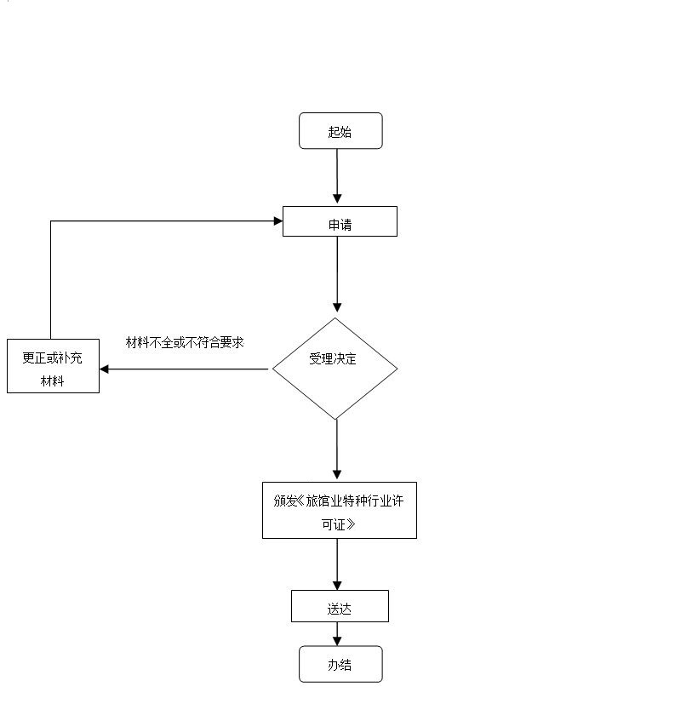

三、旅馆业特种行业许可证核发告知承诺制材料
（一）告知承诺申请材料目录
1.《重庆市特种行业行政许可申请表》
2.市场监管部门核发的营业执照
3.法定代表人、负责人或者业主的身份证明文件
4.经营场所产权证明。经营场所系租赁的，还应当提供租赁协议
5.《公众聚集场所投入使用、营业前消防安全检查合格证》或者《公安派出所日常消防监督检查记录》（“备注”栏中填写是否符合投入使用、营业前的消防安全条件）
6.视频监控系统等安全防范设施设备配备情况材料
7.经营场所的方位图和平面图
8.旅馆业特种行业许可证核发告知承诺书
（二）申请表
重庆市特种行业行政许可申请表
所属行业 | □旅馆业□典当业□公章刻制业 |  |  |  | 办理类别 | □初次□变更□注销 |  | 法人代表照片
必填项 | 企业统一社会信用代码 |  |  |  |  |  |  | 法人代表照片
选填项 | 企业名称 |  |  |  | 地址 |  |  | 法人代表照片
必填项 | 法人代表身份证号 |  |  |  |  |  |  | 法人代表照片
选填项 | 法人代表姓名 |  |  |  | 手机号 |  |  | 法人代表照片
必填项 | 代办人姓名 |  |  | 身份证号
必填项 | 手机号
办理事项 | □初次申请特种行业许可证
办理事项 | 变更项目 | □企业名称□法人□地址□企业类型□经营范围
变更事项具体内容 | 变更事项1 | 变更前
变更事项具体内容 | 变更事项1 | 变更后
变更事项具体内容 | 变更事项2 | 变更前
变更事项具体内容 | 变更事项2 | 变更后
变更事项具体内容 | 变更事项3 | 变更前
变更事项具体内容 | 变更事项3 | 变更后
变更事项具体内容 | 变更事项4 | 变更前
变更事项具体内容 | 变更事项4 | 变更后
变更事项具体内容 | 变更事项5 | 变更前
变更事项具体内容 | 变更事项5 | 变更后
公安机关审批信息
派出所意见 |  |  |  |  | 区县公安机关意见
治安部门意见
特种行业许可证编号
填表说明： | 1、所属行业、办理类别、办理事项、变更项目可直接在□中勾选相应的选项。其中变更事项可多选。
填表说明： | 2、必填项必须填写，选填项可以选择填写。
填表说明： | 3、实行告知承诺制的，由经办民警在“治安部门意见”栏签署意见后即完成审批流程。

（三）告知承诺书

重庆市 （行政审批机关名称)
行政审批告知承诺书
（旅馆业特种行业许可证核发）
〔 年〕第 号
申 请 人：
（自然人）
姓 名：
证件类型： 编号：
联系方式：
（法人）
单位名称：
法定代表人： 地址：
联系方式：

委托代理人：
证件类型： 编号：
联系方式：

行政审批机关：
联系人姓名：
联系方式：

行政审批机关的告知
按照相关法律法规规定和规范性文件要求，本行政审批机关就行政审批事项告知如下：

一、审批依据
本行政审批事项的依据为：
1.《旅馆业治安管理办法》第四条规定：申请开办旅馆，应经主管部门审查批准，经当地公安机关签署意见，向工商行政管理部门申请登记，领取营业执照后，方准开业。
2.《国务院对确需保留的行政审批项目设定行政许可的决定》（2004年国务院令第412号发布，2009年国务院令第548号、2016年国务院令第671号予以修改）附件第36项：旅馆业特种行业许可证核发。实施机关：县级以上地方人民政府公安机关。
二、法定条件
本行政审批事项获得批准应当具备下列条件、标准和技术要求：
1.有合法、固定的经营场所。
2.建筑安全、消防安全和通道等符合国家有关规定。
3.具备必要的安全防范设施。
4.客房与茶楼、歌舞娱乐等附属场所应当有相应隔离设施。留宿洗浴场所应当划定留宿区域，并设立明显标志。
5.旅馆应当安装符合法律法规规定和技术标准的视频监控系统，并按规定时长存储视频图像。
6.设有安全保卫机构或者配备与经营规模相适应的专职或兼职安全保卫人员。
7.从业人员具有完全行为能力，持合法有效的身份证件。
8.法律、法规、规章规定的其他条件。

三、应当提交的材料
根据审批依据和法定条件，本行政审批事项获得批准，申请人应当提交下列材料：
1.《重庆市特种行业行政许可申请表》；
2.工商行政管理机关核发的营业执照；
3.法定代表人、负责人或者业主的身份证明文件；
4.经营场所产权证明。经营场所属租赁的，还应当提供租赁协议；
5.《公众聚集场所投入使用、营业前消防安全检查合格证》或者《公安派出所日常消防监督检查记录》（“备注”栏中填写是否符合投入使用、营业前的消防安全条件）；
6.视频监控系统等安全防范设施设备配备情况材料；
7.经营场所的方位图和平面图。
四、已经提交和需要补充提交的材料
1.下列材料，申请人已经提交：
第 项、第 项、第 项、第 项、第 项。
2.下列材料，申请人应当
□在 年 月 日前提交
□在行政审批机关对承诺内容是否属实进行检查时提交：
第 项、第 项、第 项、第 项、第 项、第 项。
（以上由工作人员填写）
五、承诺的期限和效力
申请人愿意作出承诺的，在收到本告知承诺书之日起 日内作出承诺。
申请人作出符合上述申请条件的承诺，并提交签章的告知承诺书后，行政审批机关将当场作出行政审批决定。
申请人逾期不作出承诺的，行政审批机关将按照法律、法规和规章的有关规定实施行政审批。
六、监督和法律责任
申请人应当在本告知承诺书约定的期限内提交应补充的材料，未提交材料或者提交的材料不符合要求且无法补正的，将依法撤销行政审批决定。申请人要诚信守诺，达到法定条件后再从事住宿服务经营活动，行政审批机关将在作出准予行政审批决定后2个月内对申请人的承诺内容实行全覆盖例行检查，发现实际情况与承诺内容不符的，依法撤销审批并予以从重处罚。
七、诚信管理
对申请人作出承诺后，未在承诺期限内提交材料的，或提交的材料不符合要求的，行政许可实施机关在审查、后续监管中发现申请人、被许可人做出不实承诺的，对该申请人、被许可人不再适用告知承诺的审批方式。

申请人的承诺
申请人就申请审批的行政审批事项，现作出下列承诺：
（一）所填写的基本信息真实、准确；
（二）已经知晓行政审批机关告知的全部内容；
（三）自身已达到行政审批机关告知的条件、标准和技术要求，并已取得相关证明文件；
（四）能够在约定期限内，提交行政审批机关告知的相关材料；
（五）愿意承担违反承诺或者作出不实承诺的法律责任；
（六）所作承诺是申请人真实意思的表示。

申请人（委托代理人）： 行政审批机关：

（签字盖章） （盖章）

年 月 日 年 月 日

（一式两份）

（四）提交告知承诺书时应一并提交的材料清单
申请人在提交《告知承诺书》时，应一并提交以下材料：
1.《重庆市特种行业行政许可申请表》；
2.工商行政管理机关核发的营业执照；
3.法定代表人、负责人或者业主的身份证明文件；
4.《公众聚集场所投入使用、营业前消防安全检查合格证》或者《公安派出所日常消防监督检查记录》（“备注”栏中填写是否符合投入使用、营业前的消防安全条件）。

四、监管措施
（一）严格落实告知承诺制。各地行政审批服务中心窗口受理旅馆业特种行业许可证核发申请，实行告知承诺制。申请人办理旅馆业特种行业许可证，承诺符合旅馆业特种行业许可证核发条件并提交有关材料，即可获得许可。各地立即对接当地行政审批服务中心，及时调整警务公开、重庆市网上办事大厅公开信息，调整窗口工作流程，严格落实告知承诺制。
（二）加强事中事后监管。各地要加强许可后的事中事后监管。申请人达到法定许可条件后，方可从事被许可行为。行政审批机关将在作出准予行政审批决定后2个月内对申请人的承诺内容实行全覆盖例行检查，发现实际情况与承诺内容不符的，依法撤销审批并予以从重处罚。
（三）对违反承诺者不适用告知承诺制。申请人应当在告知承诺书约定的期限内提交应补充的材料。未提交材料或者提交的材料不符合要求且无法补正的，将依法撤销行政许可决定。申请人作出承诺后，未在承诺期限内提交材料的，或提交的材料不符合要求的，行政许可实施机关在审查、后续监管中发现申请人、被许可人做出不实承诺的，对该申请人、被许可人不再适用告知承诺的许可方式。

附件5：

保安服务许可证核发管理措施
- 项目名称
我市对应项目名称为“保安服务公司设立审批”

- 服务指南、流程图
（一）服务指南
1.适用范围：申请设立保安服务公司，获得保安服务许可有关工作事项。
2.事项审查类型：前审后批
3.审批依据：（1）《保安服务管理条例》第八至十二条；（2）《公安机关实施保安服务管理条例办法》第九至十二条。
4.受理机构：区县公安机关治安管理部门
5.决定机构：重庆市公安局
6.数量限制：无
7.申请条件：根据《保安服务管理条例》等规定，申请条件包括:
（1）国有独资或者国有资本占注册资本总额的51%以上
（2）有符合国家标准或者行业标准的专用运输车辆以及通信、报警设备
（3）拟任的保安服务公司法定代表人和主要管理人员应当具备任职所需的专业知识和有关业务工作经验，无被刑事处罚、劳动教养、收容教育、强制隔离戒毒或者被开除公职、开除军籍等不良记录
（4）有与所提供的保安服务相适应的专业技术人员，其中法律、行政法规有资格要求的专业技术人员，应当取得相应的资格
（5）有符合《专职守护押运人员枪支使用管理条例》规定条件的守护押运人员
（6）有住所和提供保安服务所需的设施、装备
（7）有健全的组织机构和保安服务管理制度、岗位责任制度、保安员管理制度
8.禁止性要求：无
9.申请材料目录：
序号 | 材料名称 | 材料类型 | 原件数 | 复印件
1 | 企业发展可行性分析报告 | 纸质版 | 0 | 1
2 | 救助、应急处置制度 | 纸质版 | 1 | 0
3 | 公司股东名单、简历、身份证明 | 纸质版 | 1 | 0
4 | 公司办公场所证明（房屋租赁合同、房屋产权证） | 纸质版 | 1 | 0
5 | 对保安服务区域内发生的刑事、行政案件、治安灾害事故的报告制度 | 纸质版 | 1 | 0
6 | 安全检查制度 | 纸质版 | 1 | 0
7 | 保安员招聘、录用制度 | 纸质版 | 1 | 0
8 | 公司组织架构、部门名称、拟任人员名单 | 纸质版 | 1 | 0
9 | 汽车权属证明（车辆行驶证双面复印、汽车照片、车辆转让协议） | 纸质版 | 1 | 0
10 | 秩序维护制度 | 纸质版 | 1 | 0
11 | 办公场地、办公设备、安防器材实地拍摄照片 | 纸质版 | 1 | 0
12 | 保安员基础信息登记管理制度 | 纸质版 | 1 | 0
13 | 企业名称预先核准通知书：有效期内 | 纸质版 | 1 | 0
14 | 业务、劳资、纠察、勤务保障、工会等部门职责 | 纸质版 | 0 | 1
15 | 公司拟任法人代表身份证明、简历、 | 纸质版 | 1 | 0
16 | 公司申请书:包括公司股东、法人代表、经营范围、拟成立地址 | 纸质版 | 1 | 0
17 | 公司服务承诺书 | 纸质版 | 1 | 0
18 | 消防、交通安全管理制度 | 纸质版 | 1 | 0
19 | 保安员教育培训、考核及奖惩制度 | 纸质版 | 1 | 0
20 | 保安员服装、标志和装备使用管理制度 | 纸质版 | 1 | 0
21 | 守护制度 | 纸质版 | 1 | 0
22 | 拟设立保安服务企业章程 | 纸质版 | 1 | 0
23 | 门卫值班交接班及登记制度 | 纸质版 | 1 | 0
24 | 巡逻制度 | 纸质版 | 1 | 0
10.办理形式：网上办
11.办理基本流程：
（1）区县公安机关治安管理部门受理
（2）区县公安机关审核
（3）重庆市公安局治安管理总队复审
（4）重庆市公安局决定
（5）重庆市公安局治安总队制证、发证
12.办结时限：法定时限：30个工作日。承诺时限：20个工作日。
13.收费依据及标准：无
14.结果送达：书面送达
15.咨询和监督投诉渠道：咨询电话：023-63961650；投诉电话：023-63961658
16.办公地址和时间：区县公安机关公布的办公地址和时间
17.办理进程和结果公开查询：可通过重庆市网上办事大厅查询。

（二）流程图

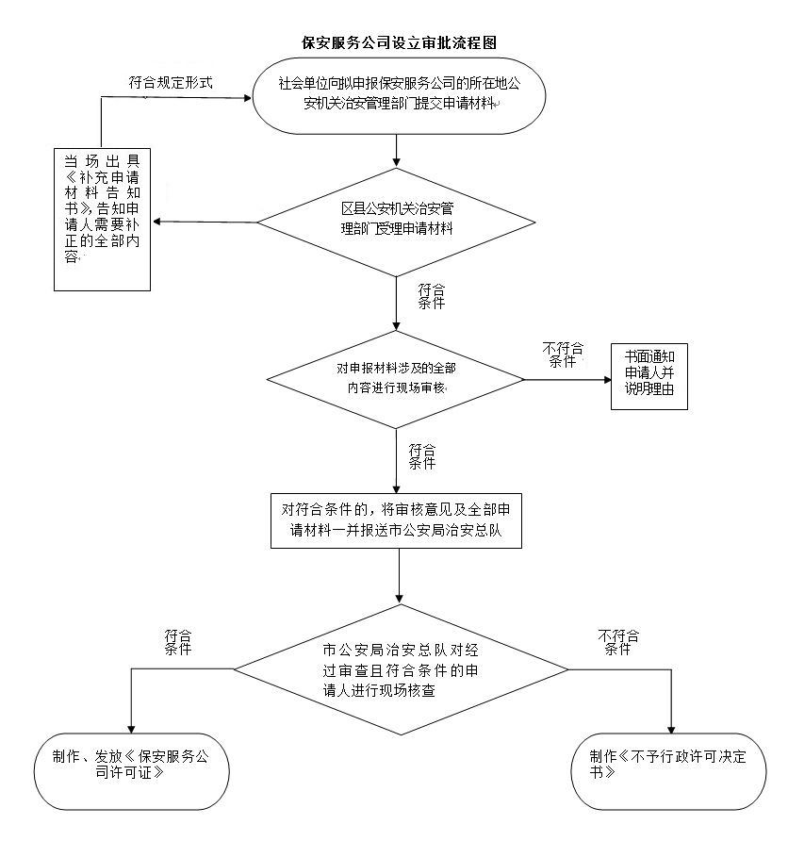
三、监管措施
（一）完善“双随机一公开”抽查机制。进一步完善市、区（县）两级保安服务行业执法检查人员库和保安服务行业单位名录库，以及随机抽查事项清单。优化“双随机一公开”检查工作机制，强化对全市保安服务行业的事中事后监管，以主动管理为主要抓手，将管理寓于服务之中。
（二）规范监管工作。修改完善《重庆市公安机关保安服务监督管理办法》，进一步规范我市公安机关对保安服务行业的监管工作，依法依规开展日常监管工作，推动我市保安服务行业健康有序发展。按照《关于规范保安服务业行政审批工作的通知》（渝公治〔2016〕133号）要求，督促区县公安机关严格推行“单轨运行”。
（三）加强科技建设应用。将保安服务公司行政许可工作全部纳入“重庆市网上行政审批平台”，实现全流程网上审批。按照公安部的统一部署，升级优化“重庆保安监管信息系统”，提升我市保安服务行业信息化管理水平，实现实时掌握了解我市保安服务行业现状的目标。
（四）强化宣传教育培训。结合政府“互联网+政务服务”，加大对保安服务行业相关法律法规的宣传工作，使群众知法懂法，缩短群众的办事时间。加强对我市保安监管民警的教育培训力度，组织区县公安机关治安部门分管保安管理工作的领导和专管民警进行专题培训，指导各区县公安局贯彻落实市政府相关规定。

附件6-1

爆破作业单位许可证核发（Ⅰ）管理措施

- 项目名称
我市对应项目名称为“营业性爆破作业单位许可”

二、服务指南、流程图
（一）服务指南
1.适用范围：申请营业性爆破作业单位许可证有关工作事项。
2.事项审查类型：前审后批
3.审批依据：（1）《民用爆炸物品安全管理条例》第三十一条、三十二条；（2）《重庆市民用爆炸物品安全管理办法》第四条；（3）《爆破作业单位资质条件和管理要求》（GA990-2012）4、5、6条。
4.受理机构：重庆市公安局治安管理总队
5.决定机构：重庆市公安局
6.数量限制：无
7.申请条件：取得营业执照的单位，且符合《爆破作业单位资质条件和管理要求》（GA990-2012）。
8.禁止性要求：自然人及不具备独立法人资格的单位不得申报营业性爆破作业单位资质。
9.申请材料目录：
序号 | 材料名称 | 材料类型 | 原件数 | 复印件
1 | 申请表 | 纸质版 | 1 | 0
2 | 民用爆炸物品专用仓库安全评估报告 | 纸质版 | 0 | 1
3 | 爆破作业人员许可证 | 纸质版 | 0 | 1
4 | 专用设备清单 | 纸质版 | 1 | 0
5 | 营业执照 | 纸质版 | 0 | 1
6 | 注册资金、净资产的有效证明 | 纸质版 | 0 | 1
10.办理形式：一次办
11.办理基本流程：
（1）重庆市公安局治安管理总队受理
（2）重庆市公安局治安管理总队审查
（3）重庆市公安局审批、决定
（4）重庆市公安局治安管理总队制证、发证
12.办结时限：法定时限：20个工作日。承诺时限：13个工作日。
13.收费依据及标准：无
14.结果送达：书面送达
15.咨询和监督投诉渠道：咨询电话：023-63961566；监督投诉电话：023-63961733
16.办公地址和时间：办公地址：重庆市渝北区黄龙路555号重庆市公安局南楼212室。办公时间：上午9∶00—12∶00，下午14∶00—18∶00，法定节假日除外。
17.办理进程和结果公开查询：可通过“民用爆炸物品信息管理系统”查询。

（二）流程图
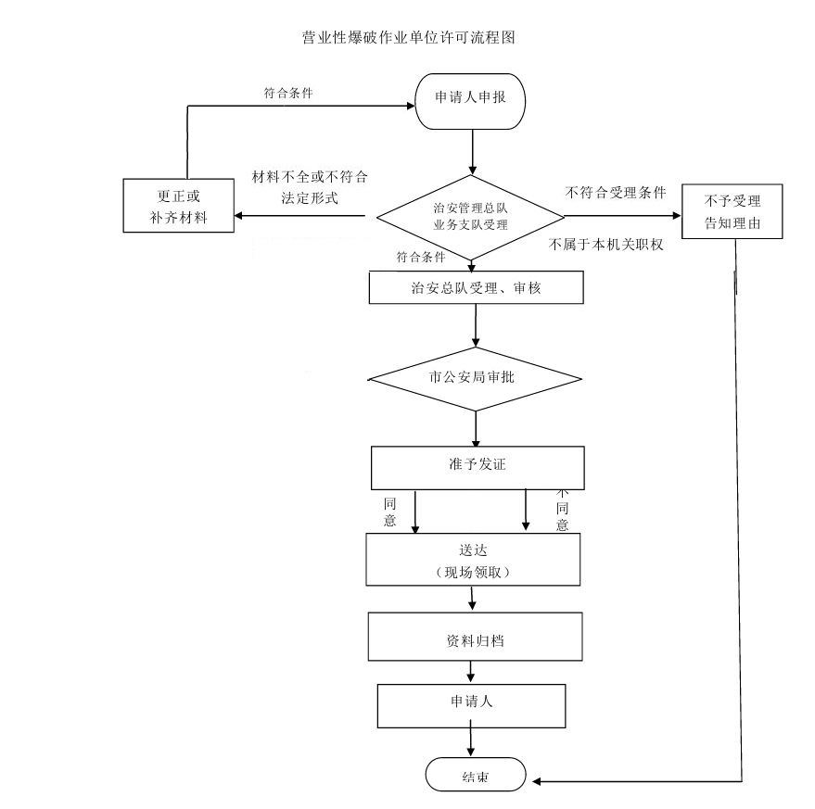
三、监管措施
（一）加强事中事后监管。全面实施“双随机、一公开”监管，完善随机抽取检查对象、随机选派执法检查人员的“双随机”抽查机制，健全抽查对象名录库和执法检查人员名录库，合理确定随机抽查的比例和频次，科学确定检查内容和方式。加强日常爆破作业活动中的监督管理，对发现资质条件不符合规定要求，未按照资质等级从事爆破作业的，或发生爆破作业责任事故的，按规定做出相应处理。
（二）推动综合监管。依托全市一体化网上政务服务平台，逐步建立营业性爆破作业单位登记注册、行政审批、行业主管互联互通的监管机制，打造综合监管模式，构建以综合监管为基础，专业监管为支撑的监管体系。会同市场监管、行业主管等部门加强跨部门联合抽查，着力解决多头监管、重复执法等问题。
（三）强化信用监管。对营业性爆破作业单位健全市场主体信息公示制度，依托全市社会公共信息资源共享交换平台、市公共信用信息平台、国家企业信用信息公示系统（重庆）等，强化对营业性爆破行业主体准入信息、监管信息和信用信息的归集、共享、公示。建立营业性爆破作业单位经营异常名录和严重违法失信企业“黑名单”制度，深化营业性爆破作业单位信用信息在实施爆破作业活动行政审批、市场准入、日常监管、资质认定等工作的应用，构建“一处失信、处处受限”的跨部门联合惩戒机制。
（四）注重行业自律管理。运用行业自律管理调节杠杆，推动爆破作业行业市场主体自我约束、诚信经营。积极发挥重庆市工程爆破协会在爆破作业人员新训、复训及行业标准、自律规范制定当中的作用，延伸安全监管触角，拓宽安全管理外延，引导行业自律在爆破作业活动中发挥重要作用。

附件6-2

爆破作业单位许可证核发（Ⅱ）管理措施

- 项目名称
我市对应项目名称为“非营业性爆破作业单位许可”

- 服务指南、流程图
（一）服务指南
1.适用范围：申请非营业性爆破作业单位许可证有关工作事项。
2.事项审查类型：前审后批
3.审批依据：（1）《民用爆炸物品安全管理条例》第三十一条、三十二条；（2）《重庆市民用爆炸物品安全管理办法》第四条；（3）《爆破作业单位资质条件和管理要求》（GA990-2012）4、5、6条。
4.受理机构：区县公安机关治安管理部门
5.决定机构：区县公安机关局
6.数量限制：无
7.申请条件：取得采矿许可证、安全生产许可证、营业执照的单位，且符合《爆破作业单位资质条件和管理要求》（GA990-2012）。
8.禁止性要求：自然人不得申报非营业性爆破作业单位资质。
9.申请材料目录：
序号 | 材料名称 | 材料类型 | 原件数 | 复印件
1 | 申请表 | 纸质版 | 1份 | 0份
2 | 民用爆炸物品专用仓库安全评估报告 | 纸质版 | 0份 | 1份
3 | 采矿许可证 | 纸制版 | 0份 | 1份
4 | 安全生产许可证 | 纸制版 | 0份 | 1份
5 | 爆破作业人员许可证 | 纸制版 | 0份 | 1份
6 | 专用设备清单 | 纸制版 | 1份 | 0份
7 | 营业执照 | 纸制版 | 0份 | 1份
10.办理形式：一次办
11.办理基本流程：
（1）区县公安机关治安管理部门受理
（2）区县公安机关治安管理部门审查
（3）区县公安机关审批、决定、制证、发证
12.办结时限：法定时限：20个工作日。承诺时限：13个工作日。
13.收费依据及标准：无
14.结果送达：书面送达
15.咨询和监督投诉渠道：区县公安机关公布的咨询和监督投诉渠道
16.办公地址和时间：区县公安机关公布的办公地址和时间。
17.办理进程和结果公开查询：可通过”民用爆炸物品信息管理系统”查询。

（二）流程图
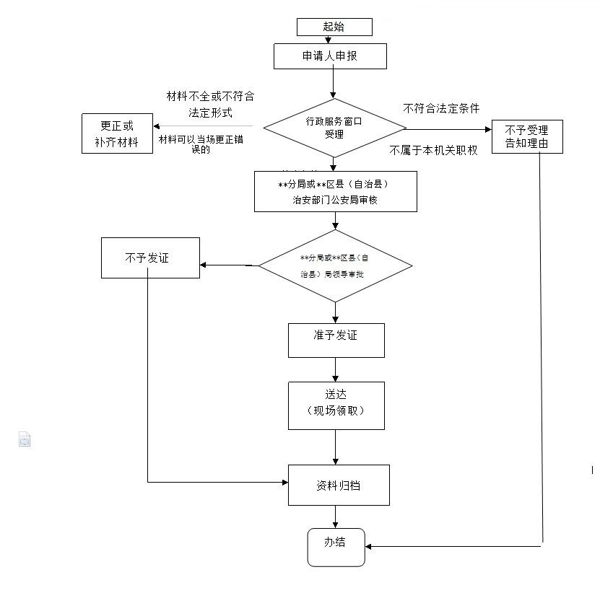
三、监管措施
（一）加强事中事后监管。全面实施“双随机、一公开”监管，完善随机抽取检查对象、随机选派执法检查人员的“双随机”抽查机制，健全抽检对象名录库和执法检查人员名录库，合理确定随机抽查的比例和频次，科学确定检查内容和方式。加强日常爆破作业活动中的监督管理，对发现资质条件不符合规定要求，未按照资质等级从事爆破作业的，或发生爆破作业责任事故的，按规定做出相应处理。
（二）推动综合监管。依托全市一体化网上政务服务平台，逐步建立爆破作业单位登记注册、行政审批、行业主管互联互通的监管机制，打造综合监管模式，构建以综合监管为基础，专业监管为支撑的监管体系。会同市场监管、行业主管等部门加强跨部门联合抽查，着力解决多头监管、重复执法等问题。
（三）强化信用监管。健全市场主体信息公示制度，依托全市社会公共信息资源共享交换平台、市公共信用信息平台、国家企业信用信息公示系统（重庆）等，强化对爆破行业主体准入信息、监管信息和信用信息的归集、共享、公示。建立爆破作业单位经营异常名录和严重违法失信企业“黑名单”制度，深化爆破作业单位信用信息在实施爆破作业活动行政审批、市场准入、日常监管、资质认定等工作的应用，构建“一处失信、处处受限”的跨部门联合惩戒机制。
（四）注重行业自律管理。运用行业自律管理调节杠杆，推动爆破作业行业市场主体自我约束、诚信经营。积极发挥重庆市工程爆破协会在爆破作业人员新训、复训及行业标准、自律规范制定当中的作用，延伸安全监管触角，拓宽安全管理外延，引导行业自律在爆破作业活动中发挥重要作用。

附件7

制造、销售弩或营业性射击场
开设弩射项目审批管理措施

- 项目名称
我市对应项目名称为“弩的制造、销售、进口、运输和使用审批”

- 服务指南、流程图
（一）服务指南
1.适用范围：申请制造、销售弩或营业性射击场开设弩射项目有关工作事项。
2.事项审查类型：前审后批
3.审批依据：（1）国务院对确需保留的行政审批项目设定行政许可的决定》（国务院令第412号）第32项；（2）《公安部关于进一步加强弩治安管理的通知》（公治﹝2010﹞360号）。
4.受理机构：重庆市公安局治安管理总队
5.决定机构：重庆市公安局
6.数量限制：无
7.申请条件：
（1）具有独立的法人资格；
（2）具备封闭、独立、安全的制造、弩射和储存场所，安装防盗报警、视频监控等安全设施；
（3）建有完善的治安保卫组织机构，落实治安保卫责任制；
（4）配备足够的安全管理人员；
（5）建立完善的管理规章制度和岗位责任制度；
（6）法定代表人和从业人员无违法犯罪记录。
8.禁止性要求：
（1）弩制造企业只能向经批准的使用单位销售弩，严禁向个人销售。
（2）弩制造企业生产弩时，必须在产品上铸刻商标和唯一编号。
（3）销售弩时，必须查验公安机关批准使用弩的证明文件和购买证明。
（4）运输弩时，必须在产品外包装上标明企业名称、地址、联系电话和产品编号。
（5）弩制造企业应当建立健全流向登记制度，如实登记制造、销售、运输、储存弩的品种、数量等信息，并及时录入计算机，定期向省级公安机关备案。
9.申请材料目录：
序号 | 材料名称 | 材料类型 | 原件数 | 复印件
1 | 申请报告书 | 纸质版 | 1 | 0
2 | 申请制造弩审批表 | 纸质版 | 3 | 0
3 | 营业执照 | 纸质版 | 0 | 1
4 | 单位的方位图、区域功能布局图，以及制造车间、弩射场地和储存仓库的平面示意图； | 纸质版 | 1 | 0
5 | 安全保卫组织机构设置、从业人员名单及职责 | 纸质版 | 1 | 0
6 | 申请单位负责人分别与所在地公安机关、从业人员签订的安全管理责任书 | 纸质版 | 0 | 1
7 | 从业人员无违法犯罪记录的证明材料 | 纸质版 | 0 | 1
8 | 安全管理制度 | 纸质版 | 0 | 1
9 | 主管部门批准立项的文件等其他相关资料 | 纸质版 | 0 | 1
10.办理形式：一次办
11.办理基本流程：
（1）重庆市公安局治安管理总队受理
（2）重庆市公安局治安管理总队审核
（3）重庆市公安局决定
（5）重庆市公安局治安管理总队制证、发证
12.办结时限：法定时限：20个工作日。承诺时限：12个工作日。
13.收费依据及标准：无
14.结果送达：书面送达
15.咨询和监督投诉渠道：咨询电话：023-63961575；监督投诉电话：63961733
16.办公地址和时间：办公地址：重庆市渝北区黄龙路555号重庆市公安局南楼212。办公时间：上午9∶00—12∶00，下午14∶00—18∶00，法定节假日除外。
17.办理进程和结果公开查询：可通过重庆市网上办事大厅查询。

（二）流程图

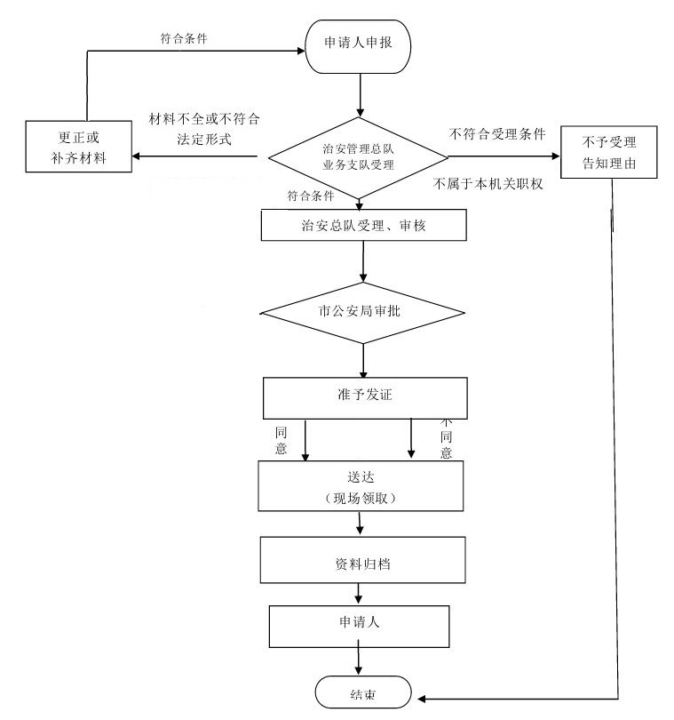

三、监管措施
（一）强化日常监管。加强弩的制造、销售、进口、运输、使用日常监督管理，对发现的不符合规定要求，未按要求进行流向登记报备，或发生安全责任事故的，按照规定作出相应处理。
（二）推动综合监管。依托全市一体化网上政务服务平台，实现公安、市场监管以及其他有关部门的信息共享。建立弩的制造、销售、进口、运输、使用登记注册、行政审批、行业主管互联互通的监管机制。对弩的制造、销售、进口、运输、使用要全面实施“双随机、一公开”监管，会同市场监管等部门加快推进“双随机”跨部门联合抽查，着力解决多头监管、重复执法等问题。
（三）强化信用监管。对弩的制造、销售、进口、运输、使用健全市场主体信息公示制度，强化对弩的制造、销售、进口、运输、使用市场主体准入信息、监管信息和信用信息的归集、共享、公示。深化弩的制造、销售、进口、运输、使用信用信息在实施行政审批、市场准入、日常监管、资质认定等工作中的应用，构建“一处失信、处处受限”的跨部门联合惩戒机制。
（四）实施风险分类监管。建立健全弩的制造、销售、进口、运输、使用风险评估和分级预警管理规定，对弩的制造、销售、进口、运输、使用采取差异化监管措施提供支撑。同时，依托“政务信息公开系统”等“互联网+监管”模式，进一步加强弩的制造、销售、进口、运输、使用安全监管，提升公安机关监管工作的针对性、实效性，及时消除安全隐患。

